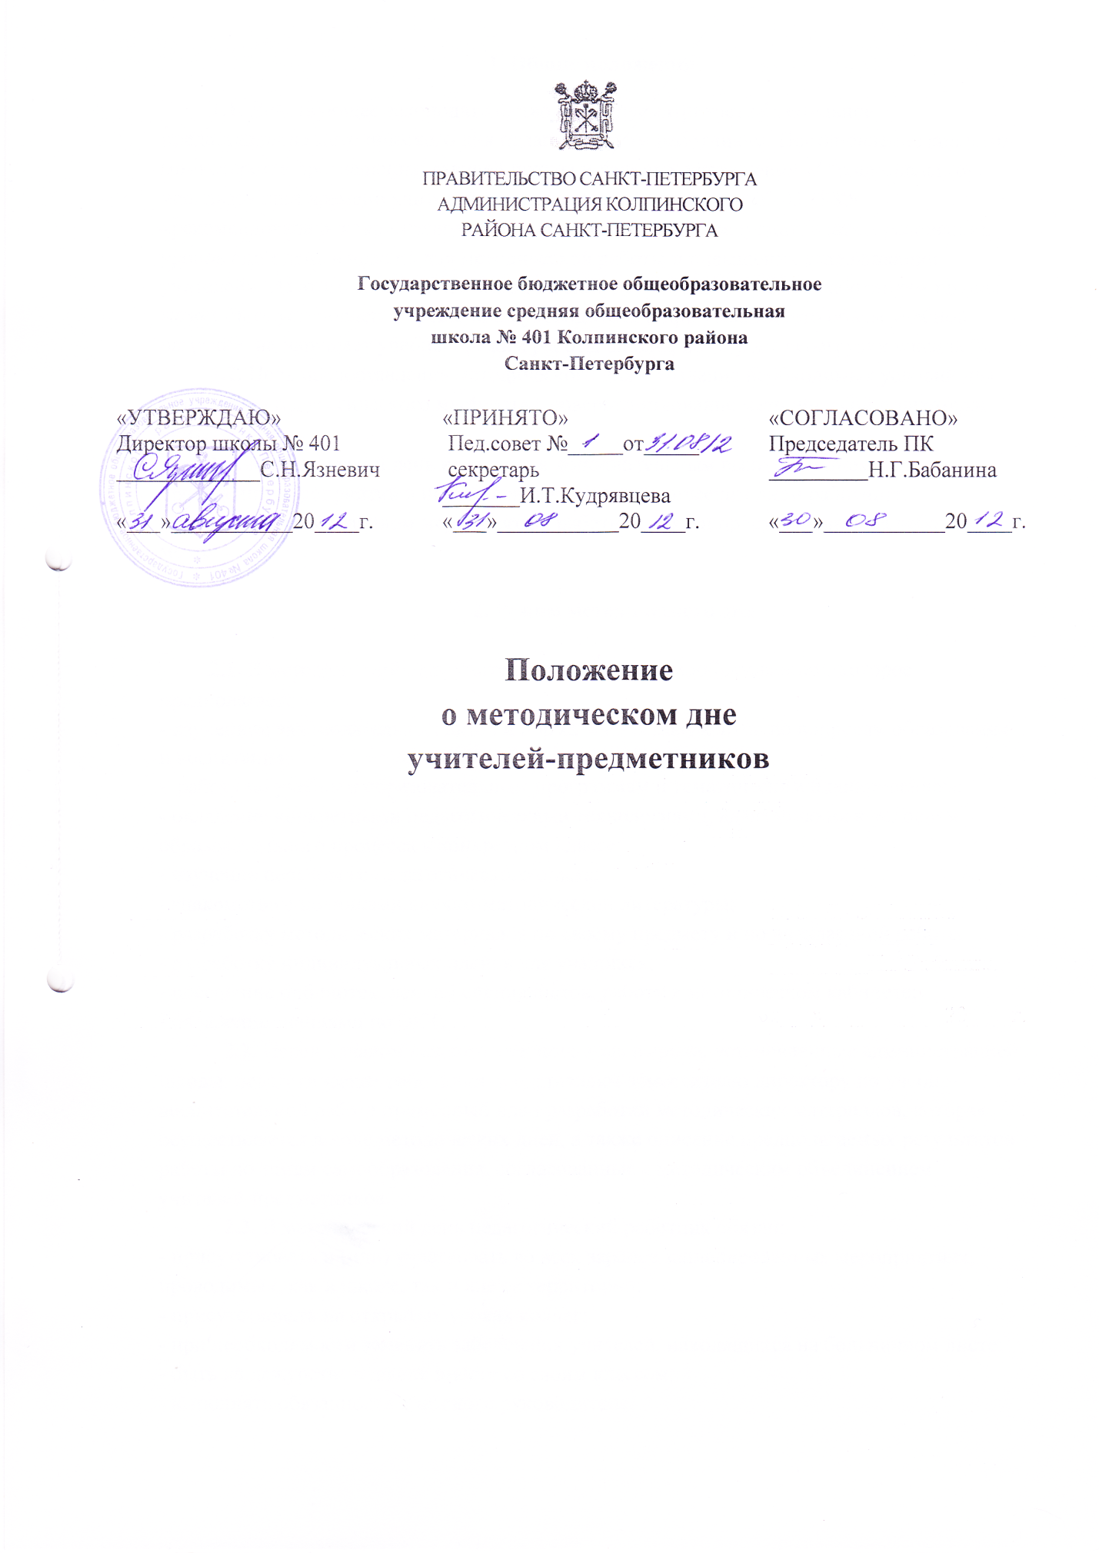

1. Общие положения
1.1. Действующее законодательство не предусматривает обязательное предоставление методического дня педагогическим работникам. Постановление коллегии министерства просвещения, высшей школы и научных учреждений «О рациональном использовании времени учителей и руководителей школы» от 07.03.1980г. «рекомендовала руководителям школы (там, где можно) предусматривать в расписании уроков один день в неделю для методической работы и повышения квалификации учителей». Из этого следует, что методический день педагогическим работникам школы может быть установлен по решению руководителя и при условии, что объем учебной нагрузки, не нарушает учебный режим работы школы, не создает перегрузки учащихся.
1.2. Цель предоставления методического дня – создание необходимых условий для повышения педагогического мастерства, совершенствование методической подготовки учителя.
1.3. Методический день не является дополнительным выходным днем. При проведении мероприятий в школе, совпавших с методическим днем работника, задействованным в данном мероприятии, работник обязан присутствовать на рабочем месте.
2. Режим методического дня

2.1. В методический день учителя занимаются самообразованием, которое предполагает:
- изучением законодательных актов и нормативных документов по вопросам образования и воспитания;
- работу по учебным образовательным программам и тематическим планированиям;
- овладение конкретными педагогическими технологиями, адаптацию их к условиям образовательного процесса в конкретном классе;
- изучение передового педагогического опыта;
- знакомство с новинками научно-методической литературы;
- разработку методических материалов по своему предмету и по внеклассной работе,
- разработку индивидуальных планов для учащихся;
- посещение библиотек, лекций специалистов, работу в методическом кабинете;
- овладение знаниями по ЭКТ;
2.2. Перед началом каждого учебного года в сроки, установленные администрацией школы, педагогические работники представляют заместителю директору по учебно-воспитательной работе примерный план разработки методических материалов, которая осуществляется в ходе методических дней, а также описание предполагаемых результатов работы по темам самообразования, согласованные с методическим объединением учителей-предметников.
2.3. В методический день педагогический работник обязан:
- присутствовать и (или) участвовать во всех заранее запланированных мероприятиях, проводимых, как в школе, так и вне ее территории;
- присутствовать на открытых уроках коллег;
- при необходимости заменять заболевших учителей, находящихся на больничном листе;
- быть на дежурстве в школе вместе со своим классом;
- выполнять обязанности классного руководителя.

3. Контроль над соблюдением режима методического дня.
3.1. Контроль соблюдение режима методического дня осуществляет заместитель директора по учебно-воспитательной работе. Он:
- контролирует работу учителей по самообразованию;
- дает индивидуальные рекомендации учителям по темам их самообразования;
- организует и проводит методические совещания, теоретические и практические семинары, педагогические советы и т.д. и т.п.
- осуществляет руководство другими формами методической работы;
- осуществляет помощь в составлении индивидуальных программ самообразования педагогов;
- организует и проводит диагностику результатов работы учителей и повышения их профессионального мастерства.

